一、时延、数据传输速率、信道传输能力问题

1.数据传输速率：每秒能传输的二进制信息位数

R=1/T*log₂N （位/秒，bps或b/s）

信号传输速率=码元速率=调制速率=波特率

B=1/T (波特，Baud)

信号传输速率和数据传输速率的对应关系：R =B ·log₂N

2、奈奎斯特公式

无噪声下的码元速率极限值B与信道带宽H的关系 ：

B=2*H (Baud)

无噪信道信道数据传输能力的奈奎斯特公式:

C =2·H·log₂N (bps)

3. 香农公式：C =H·log₂(1+S/N) (bps)

由于实际使用的信道的信噪比都要足够大,故常表示成10log₁₀(S/N),以分贝(dB)为单位来计量

4.采样定理：若对连续变化的模拟信号进行周期性采样,只要采样频率大于等于有效信号最高频率或其带宽的两倍,则采样值便可包含原始信号的全部信息。

设原始信号的最高频率为Fmax,采样频率为Fs,则采样定理可以用下式表示: Fs(=1/Ts)>=2Fmax或Fs>=2Bs

Fs为采样频率

Ts为采样周期

Fmax为原始信号的最高频率

Bs(=Fmax-Fmin)为原始信号的带宽

每次采样位数=log₂量化级

数据传输速率(bps) =采样频率×每次采样位数

5. 时延=延迟(delay 或 latency)

总时延 = 发送时延 + 传播时延 + 处理时延

传输时延 =数据块长度（比特）/信道带宽（比特/秒）

传播时延 =信道长度（米）/信号在信道上的传播速率（米/秒）

处理时延：交换结点为存储转发而进行一些必要的处理所花费的时间

例1：信噪比为30dB,带宽为3kHZ的信道的最大数据传输速率为多少？

解：根据香农公式C =H·log₂(1+S/N)

已知 H=3KHz， 10*log₁₀(S/N)=30dB， log₁₀(S/N)=30/10，S/N=10 ^{30/10}=1000

C=3k×log₂(1+10^{30/10})=3k×log₂(1+1000)=30kbps.

另：1.有一受随机噪声干扰的信道，其信噪比为30dB，最大数据传输速率为30Kbps。试求出该信道的带宽。(10.4)
2.有一受随机噪声干扰的信道，其带宽为4KHz，信噪比为30dB。试求出最大数据传输速率。(09.7)

例2：设利用12MHz的采样频率对信号进行采样，若量化级为4，试计算出在无噪声信道中的数据传输速率和所需的信道带宽。(08.4)

解：已知量化级4，采样位数=log₂量化级 =log₂4=2位

采样频率12MHz

数据传输速率=采样频率*量化位数=12*2=24Mbps

根据奈奎斯特公式C =2·H·log₂N，

24Mbps= 2·H·log₂4

H=6MHz

另：设信号的采样量化级为256，若要使数据传输速率达到64Kbps，试计算出所需的无噪声信道的带宽和信号调制速率。 (08.7)

例3.月球到地球的距离大约为3.8×10⁵ Km，在它们之间架设一条200Kbps的点到点链路，信号传播速度为光速，将一幅照片从月球传回地球所需的时间为501.3s。试求出这幅照片占用的字节数。

解：总时间=传播时间+传输时间

假设照片占用的字节数为L

总时间= 501.3s

传播时间= 3.8×10⁵ Km / 3×10⁸ m/s=1.3s

传输时间=总时间-传播时间= 501.3-1.3 =500s=L×8bit/ 200Kbps

L=12.5MB

这幅照片占用的字节数为：12.5MB
另:假设在地球和一个火星探测车之间架设了一条128Kbps的点到点链路。从火星到地球的距离（当它们离得最近时）大约是55gm，而且数据在链路上以光速传播，即3X10 ⁸m/s。
（a）计算链路上的传播延迟
（b）探测车上的一部照相机拍摄周围的照片，并发送回地球。计算从拍完一幅图像到这幅图像到达地球上的控制中心所用的时间。假设每幅图像的大小为5MB。
答: a) 传播时延=55*109米/(3*108米/秒)=183秒
b) 总时间=数据传输时延+信号传播时延
传输时延=5MB/128K=5*1024*8/128=320秒
总时间=320+183=503秒

例4.设长度为10Km的无噪声链路的信号传播速度为2×10⁸m／s，信号的调制方式为二元调制，当传输200字节的分组时，传播延迟等于发送延迟，试求出所需带宽(要求写出计算过程)。（10.7）

解：传播时延=10Km/（2×10⁸m/s）=5×10⁻⁵s

由题可知，当传输200字节的分组时，传播延迟等于发送延迟，则数据传输速率=200×8/（ 5×10⁻⁵s ）=32×10⁶bps

（信号的调制方式为二元调制，则

R=B×log₂2=B, B=32×10⁶Baud

根据奈奎斯特公式，B=2H,则

H=16×10⁶Hz=16MHz）或者

根据奈奎斯特公式C=2HLog₂N,已知信号的调制方式为二元调制，即N=2，则 H=16MHz
例5. 计算下列情况的延迟（从发出第一个比特发送到最后一个比特接收）：
（a）1Gbps以太网，其路径上有的，分组长度是5000比特。假定每条链路传播延迟为10μs，并且交换机在接收完分组之后立即开始转发该分组。
（b）同（a）的情况类似，但是要经过三个交换机。
（c）同（b），但是，假定交换机实现“直通式”转发：就是在收到分组的头（128比特）后立即开始转发该分组。
答：（a）分析一个交换机应有2条链路
发送一次的传输延迟：5000bit/ 1Gbps=5*10-6s=5μs ，
分组在每条链路上的传播延迟都是10μs
因此总的延迟等于：5×2+10×2=30μs。（两次发送，两次传播）
（整个分组接收完，经过分析才确定转发的外出端口，因此延迟了一个分组的发送时间）
（b）跟（a）的情况类似，但有3个交换机。共有4条链路，
总的延迟等于：5×4+10×4=60μs 。（4次发送，4次传播）
（c）跟（b）的情况相同，但假定交换机实施“直通”交换：它可以在收到分组的开头128位后就重发分组。
解答：使用直通交换，交换机延迟分组128位，即交换机传输延时=128/1Gbps=0.128μs。
在这种情况下仍然有1个5μs的传输延迟，4个10μs的传播延迟，再加上3个0.128μs的交换机转发延迟，因此总的延迟等于：5×1+10×4+0.128×3=45.384μs。（1个发送，4个传播延迟，3个转发延迟）
另：44.设以太网中的A、B主机通过10Mbit／s的链路连接到交换机，每条链路的传播延迟均为20μs，交换机接收完一个分组35μs后转发该分组，从A开始发送至B接收到一个分组所需的总时间为2075μs。试求出该分组的比特数。（11.7）
44.设以太网中的A、B主机通过10Mbit/s的链路连接到交换机，每条链路的传播延迟均为20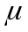s，交换机接收完一个分组35s后转发该分组。计算A向B发送一个长度为10000bit的分组时，从A开始发送至B接收到该分组所需的总时间。（11.4）
例6．下列情况下，假定不对数据进行压缩，对于（a）~（d），计算实时传输所需要的带宽：
（a）HDTV高清晰度视频，分辨率为1920*1080，24位/像素，30帧/秒
（b）8比特POTS（普通的电话服务）语音频率，采样频率为8KHz
（c）260比特GSM移动语音音频，采样频率为50Hz
（d）24比特HDCD高保真音频，采样频率为88.2KHz
答: (a) 1920*1080*24 *30= 1.49Gbps 参考p6
(b) 8KHz *8Bit=64Kbps 参考p54
(c)260*50 =13kbps
(d)88.2*24=2116.8kbps
另：48.如果HDTV高清晰度视频的分辨率为1920×1080，每个像素需要24bit，帧传输速率为30帧／秒。则在理论上为2.5GHz宽带，信噪比为30dB的信道上能否实时传输HDTV视频（要求给出计算依据）。（11.4）

二、异步传输问题

群同步=异步传输=“起一止”式传输

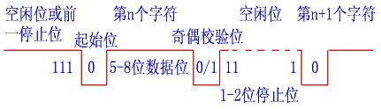

例7：假设使用调制解调器，并采用1位起始位、1位停止位、无校验位的异步传输模式，在1分钟内传输7200个汉字，调制解调器至少应达到的传输速率为多少？（08.4）

解：一个汉字需要用2个字节表示，即每个汉字符传输位数(8+1+1)X2=20(位)
1分钟传输的7200个汉字，即需要传送7200 X20=144000位

调制解调器至少应达到的传输速率为

144000/60=2.4kbps

另.调制解调器的传输速率为4800bps，并采用1位起始位，1位停止位，1位奇偶校验位的异步传输模式，求传输2400个汉字所需要的时间。（08.7）
三、数据编码技术
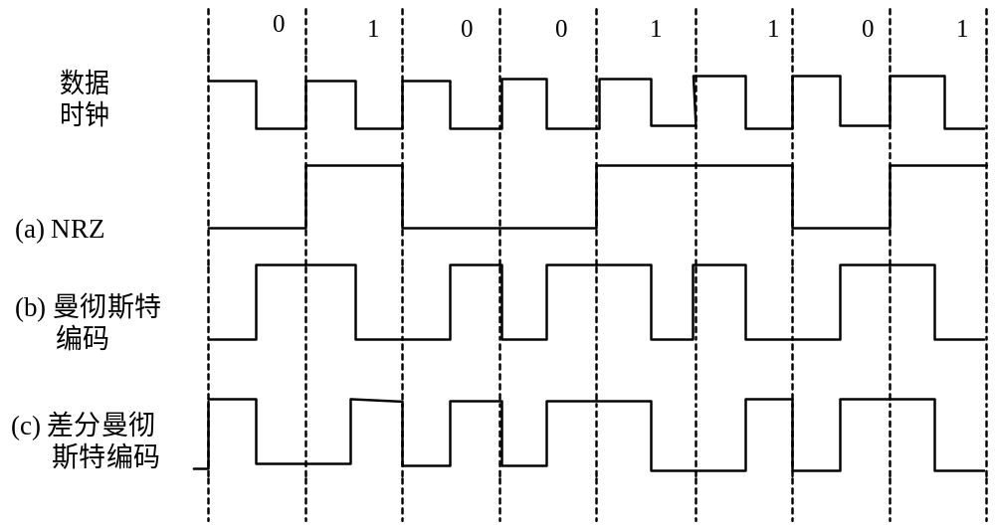
四、CRC校验（3）
例8：设要发送的二进制数据为10110011，若采用CRC校验方法，生成多项式为X⁴+X³+1，试求出实际发送的二进制数字序列。（要求写出计算过程） （08.4）
例9．已知发送方采用CRC校验方法，生成多项式为X⁴+X³+1，若接收方收到的二进制数字序列为101110110101，请判断数据传输过程中是否出错。（08.7）
另：要发送的数据为1101011011。采用CRC的生成多项式是P(x)=x⁴+x+1 。试求应添加在数据后面的余数。
数据在传输过程中最后一个1变成了0，问接收端能否发现？若数据在传输过程中最后两个1都变成了0，问接收端能否发现？
答：添加的检验序列为0011（11010110110000除以10011）
数据在传输过程中最后一个1变成了0，11010110101110除以10011，余数为011，不为0，接收端可以发现差错。
五、信道的利用率、吞吐率问题
信道的利用率指信号传输时间与信号传输时间和信道时延之和的比值，信道利用率=传输时间/总时间
吞吐率指单位时间内实际传送的位数，吞吐率=帧长/总时间
例10：设信道上数据传输速率为4Kbps，信道的传播时延为20ms，采用停等协议，帧的控制信息、确认帧长及帧处理时间均忽略不计，若信道的利用率为50%。试求出数据帧的长度。（09.4）
解：信道的利用率=传输时延÷总时延。
假设数据帧传输时延为：Xms
从发送站开始发送算起，经X+ 20ms，数据帧才能到达目的站。
帧的控制信息、确认帧长及帧处理时间均忽略不计，则又需20ms确认帧才能被发送站收到。
因此信道的利用率为：Xms/(X+20ms+20ms)=50%
X=40ms
数据帧长=4Kbps*40ms=160bit
另：设信道上数据传输速率为4Kbps，数据帧长为240bit，信道的传播时延为20ms，采用停等协议，帧的控制信息、确认帧长及帧处理时间均忽略不计。试求出信道的利用率。（10.4）
例11.设卫星信道上数据传输速率为1Mbps，数据帧长为5625bit，卫星信道的传播时延为270ms，采用顺序接收管道协议，其发送窗口尺寸为4，帧的控制信息、确认帧长及帧处理时间均忽略不计。试求出此信道的利用率。（09.7）
【解析】信道的利用率=传输时延÷总时延
传输时延：采用顺序接收管道协议，其发送窗口尺寸为4，则可以连续发送4个数据帧，所花费的时间为总传输时延。
总时延：从开始发送第一个数据帧到，返回确认帧花费的时间为总时延。总时延包括第一个帧传输时延，第一个帧的传播时延，确认帧的传播时延3部分组成。
【答案】一个帧长为5625bit的传输时延 5625bit/ 1Mbps=5.625ms
发送窗口尺寸为4，总传输时延 5.625ms*4=22.5ms
从发送端到接受端的传播时延为270ms
帧的控制信息、确认帧长及帧处理时间均忽略不计
从接受端到发送端的传播时延为270ms
信道的利用率=22.5/(5.625+270+270)=4.1%
例12：两个站采用停一等协议，通过1Mbps的卫星链路通信，卫星的作用仅仅是转发数据，交换时间可忽略不计，在同步轨道上的卫星到地面之间有270ms的传播时延，假定使用长度为1024bit的HDLC帧，那么最大的数据吞吐率是多少?(不计开销)?
答：发送站发送一帧所需时间有3部分组成：1024bit帧的传输时延，从地面到卫星之间270ms的传播时延和卫星到地面之间有270ms的传播时延；
接收站返回确认帧所花费的时间，若不计确认帧长，则包括从地面到卫星之间270ms的传播时延和卫星到地面之间有270ms的传播时延两部分；
采用停一等协议，总时延有这发送和确认两部分组成。
总时延=2*（2*270*10⁻³)+1024÷(1*10⁶)=1.081024(s)
吞吐率T(单位时间内实际传送的位数) T=帧长/总时间
所以最大吞吐率为 1024/1.081024=947.25bps
例13.设信道的数据传输速率为4Kbps，发送一帧数据所需的时间是信道单向传播延迟的3倍，通信双方采用停等协议，开始发送一帧数据至接收到确认帧所需时间为100ms。试求出数据帧的长度（忽略帧的控制信息、确认帧长及帧处理时间）。（11.4）
解：总时延：从开始发送数据帧到，返回确认帧花费的时间为总时延。总时延包括一帧传输时延，一帧的传播时延，确认帧的传播时延3部分组成。
总时延=发送时延+单向传播时延×2=5*单向传播时延=100ms
单向传播时延为：100/5=20ms
数据帧的长度为：4Kbps×20ms×3=240bit
另：设信道传播延迟为20ms，数据帧长度为240bit，通信双方采用顺序接收管道协议，其发送窗口尺寸是10，开始发送数据帧至接收到确认帧所需时间为640ms。试求出数据传输速率(忽略帧的控制信息、确认帧长及帧处理时间)。（11.7）
六、滑动窗口问题
发送窗口：指发送方允许连续发送帧的序号表。发送方在不等待应答而连续发送的最大帧数称为发送窗口的尺寸。
接收窗口：接收方允许接收帧的序号表。凡是发送到接收窗口内的帧，才能被接收方所接收，在窗口外的其它帧将被丢弃。
窗口滑动：发送方每发送一帧，窗口便向前滑动一个格，直到发送帧数等于最大窗口数目时便停止发送。只有在接收窗口向前滑动时（与此同时也发送了确认），发送窗口才有可能向前滑动。收发两端的窗口按照以上规律不断地向前滑动，因此这种协议又称为滑动窗口协议。
滑动窗口尺寸：
停等： 发送窗口=1，接收窗口=1
Go-back-N：1<发送窗口≤2^{n}-1，接收窗口=1
选择重传： 1<发送窗口≤2^{n-1}， 1<接收窗口≤发送窗口
例14. 采用基于滑动窗口的顺序接收管道协议发送3个数据帧。设发送窗口为2，接收窗口为1，帧号配两位二进制数；发送完1号帧后，收到0号帧的确认帧。请画出发送过程中发送窗口和接收窗口的变化过程。
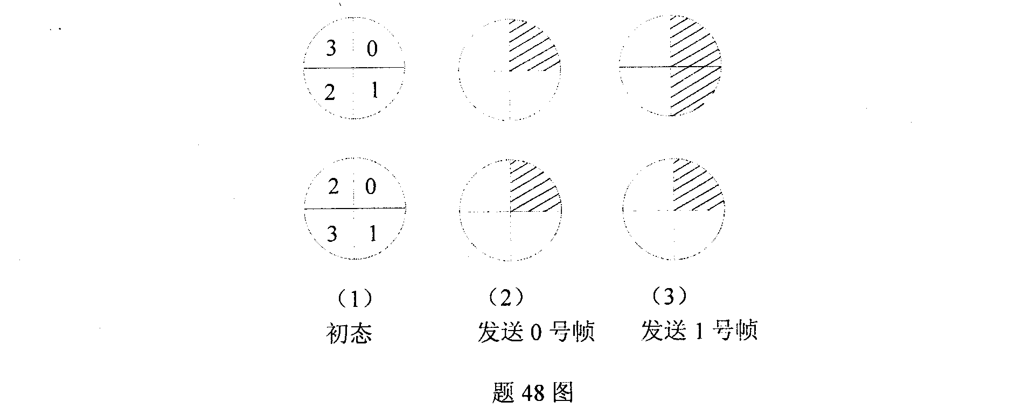

另：1）若数据链路的发送窗口尺寸为4，在发送了3号帧、并收到2号帧的确认后，发送方还可连续发几帧？试给出可发帧的序号
2）.若窗口序号位数为3，发送窗口尺寸为2，采用Go-back-N协议，试画出由初始状态出发相继发生下列事件时的发送及接收窗口图示：发送0号帧；发送1号帧；接收0号帧；接收确认0号帧；发送2号帧；接收1号帧；接收确认1号帧。
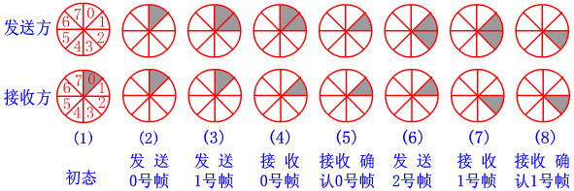
3）.课后91页第六题
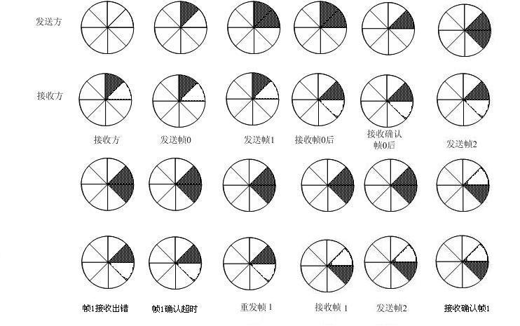
七、路由算法问题
1.最短路由
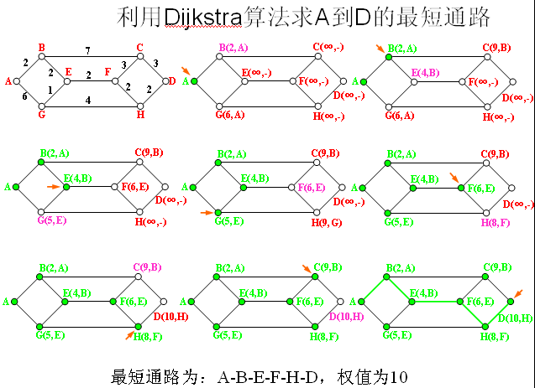
2、距离矢量路由算法
例15.某通信子网如图所示，使用距离矢量路由算法。假设到达路由器C的路由器B、D、E的矢量分别为（5，0，8，12，6，2）、（16，12，6，0，9，10）和（7，6，3，9，0，4）；C到B、D、E的延迟分别为6、3和5，试画出C的新路由表并注明使用的输出线路及从C出发到达各路由器的延迟。（08.4）
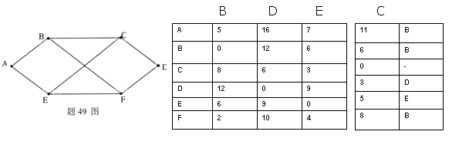
3、RIP协议
例16.设网络中路由器B的当前路由表如题49表1所示，B收到从路由器C发来的路由信息如题49表2所示。试给出路由器B更新后的路由表。（11.4）
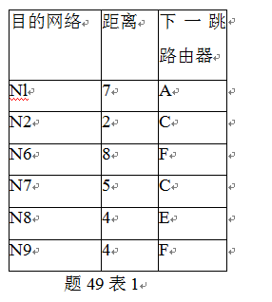
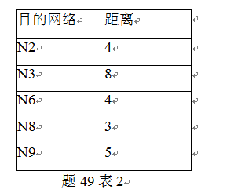
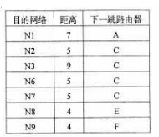

另：设网络中路由器B的当前路由表如题49表1所示，路由器B收到从路由器C发来的路由信息如题49表2所示。试给出路由器B更新后的路由表。（11.7）
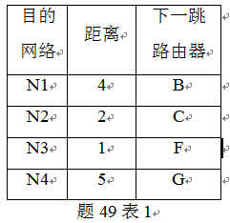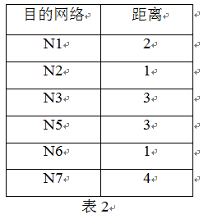
4、逆向路径问题
例17.考虑如下图子网，采用：（1）反向路径转发；（2）汇集树，从B广播分别可形成多少个分组？
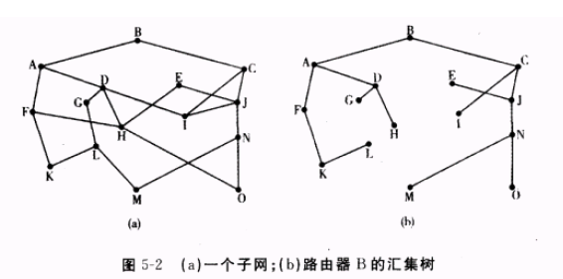
（1）采用反向路径转发构造的树如下图：
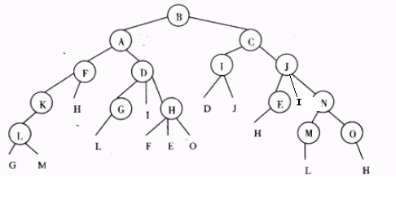
第一跳：A，C；第二跳：F，D，I，J;第三跳：K，H，G，I，H，D，J，E，I，N；第四跳：L，L，F，E，O，H，M，O；第五跳：G，M，L，H。共需要28跳
（2）采用汇集树，如（B）图
第一跳：A，C；第二跳：F，D，I，J;第三跳：K， G， H， E，N；第四跳：L，M，O。共需要14跳
5、多播路由
例18.计算如图5-8（a）所示子网中路由器的一个多点播送生成树
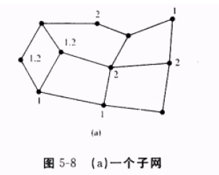
路由器的一个多点播送生成树如下图
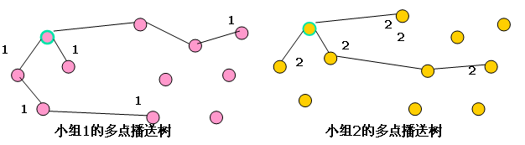

八、 ALOHA问题
例19. 一万个站点在竞争使用一时分ALOHA通道。如果每个站平均每个小时做 18次请求。信道时隙是125us。计算总的信道负载G为多少？ （注：网络负载是指单位帧时内系统发送的数据帧的平均数量）
解答：求信道负载G即求每个时隙内发送的数据帧的个数
每个站平均每个小时做 18次请求，一万个站点每小时是18*10000=1.8*10⁵ 次请求。
1小时=3600秒；1秒=10⁶us；时隙是125us，所以1小时有3600*106/125=2.88*10⁷个时隙
信道负载G=1.8*10⁵/2.88*10⁷=6.25*10⁻³
另.5000个站点竞争使用一个时分ALOHA信道，信道时隙为125us，各站点每小时发出36次请求。试计算总的信道载荷。（信道载荷指请求次数与时隙的比值）（09.7）
例20. N个站点共享56K bps的纯ALOHA信道。每个站点平均每100秒输出一个1000 bit的帧，不管前一个帧是否已经发出去（假设站点有发送缓存）。N的最大值是多少？（10.4）
解答：对于纯ALOHA，信道利用率最大值是18.4%，
所以可用的带宽是0.184×56Kb/s=10.304kbps；
每个站都需要的带宽是1000÷100=10bps。
因此N=10304÷10≈1030。
所以，最多可以有1030个站，即N的最大值是1030。
九、CSMA/CD问题
介质访问控制（CSMA/CD），传播延时和传输延时的关系，冲突检测时间和最短帧长的计算
1、传输时延与传播时延关系：
基带CSMA/CD：传输时延>=2倍于传播时延
宽带CSMA/CD：传输时延>=4倍于传播时延。
2、冲突检测时间的计算：
最长冲突检测时间=2×任意两个站点间的最大距离÷信号传播速度
若两个站点同时发送数据，冲突检测时间=两个站点间的距离÷信号传播速度
3、最短帧长的计算
基带CSMA/CD
最短数据帧长=数据传输速率×2×任意两个站点间的最大距离÷信号传播速度
宽带CSMA/CD
最短数据帧长=数据传输速率 ×4×任意两个站点间的最大距离÷信号传播速度
例21.设A、B两站位于长1km的基带总线局域网的两端，数据传输速率为10Mbps，信号传播速率为200m／μs ，若A向B发送800bit的数据帧，B接收完毕该帧所需的时间是多少？若A、B站同时发送数据，经过多长时间两站发现冲突？(08.4)
解：传输时延=数据帧长÷数据传输速率=800bit÷10Mbps=80μs
传播时延=两个站点间的距离÷信号传播速度=1km÷200m／μs=5μs
B接收完毕该帧所需的时间=传输时延+ 传播时延=80μs+5μs=85μs
若两个站点同时发送数据：
冲突检测时间=两个站点间的距离÷信号传播速度=1km÷200m／μs=5μs
另：A、B两站位于长2Km的基带总线局域网的两端，C站位于A、B站之间，数据传输速率为10Mbps，信号传播速度为200m／μs，B站接收完毕A站发来的一帧数据所需的时间是80μs，求数据帧的长度；若A、C两站同时向对方发送一帧数据，4μs后两站发现冲突，求A、C两站的距离。(要求写出计算过程)(08.7)
例22.为什么采用CSMA/CD的局域网有最短帧长的要求，假设最远两站点之间距离为200m，数据传输率为100Mbps，信号传播速度为200m/μs，求最短帧长是多少位？
答：CSMA/CD协议的一个要点就是当发送站正在发送时，若检测到冲突则立即终止发送，然后推迟一段时间再发送。如果所发送的帧太短，还没有来得及检测到冲突就已经发送完了，那么就无法进行冲突检测了。因此，所发送的帧的最短长度应当要保证在发送完毕之前，必须能够检测到可能最晚来到的冲突信号。
传播时延=两个站点间的距离÷信号传播速度=200m÷200m/μs=1μs
基带CSMA/CD中，为了能检测到冲突，传输时延至少是2倍于传播时延，故传输时延=2μs
最短数据帧长= 传输时延×数据传输速率= 2μs×100Mbps=200bit
另：1）有一个电缆长度为1Km的CSMA/CD局域网，信号传播速度为光速的2/3，其最小帧长度为1000bit。试求出数据传输速率。(09.4)
2）有一个电缆长度为1Km的CSMA/CD局域网，数据传输速率为1Gbps，信号传播速度为2×10⁵Km/s。试求出最小帧长度。(10.4)
例23.有一个电缆长度为2Km的CSMA/CD局域网，数据传输率为10Mbps，信号传播速度为光速2/3，数据帧长度是512bit（包括32bit开销），传输成功后的第一个时隙留给接收方，用于捕获信道并发送一个32bit的确认帧。假设没有冲突发生，试求出有效的数据传输速率（不包括开销）。（光速值为3×10¬5Km/s）
【解析】有效的数据传输速率=传输数据帧长度÷总时间。
传输数据帧长度=总数据帧长度-开销
总时间=发送方传输时延+发送方到接收方传播时延+接收方确认帧传输时延+接收方到发送方传播时延
解：发送方传输时延=512bit÷10Mbps=51.2μs
接收方确认帧传输时延=32bit÷10Mbps=3.2μs
发送方到接收方传播时延=接收方到发送方传播时延=2Km÷2/3×3×10-5Km/s=10μs
总时间=51.2μs+10μs +3.2μs+10μs=74.4μs
有效的数据传输速率=（512bit-32bit）÷74.4μs=6.45Mbps
十、令牌环问题
1、环的比特长度=信号传播时延×数据传输速率＋接口延迟位数=环路介质长度×5(μs/Km)×数据传输速率＋接口延迟位数
例24.某令牌环介质长度为20km，数据传输速率为2Mbps，环路上共有50个站点.每个站点的接口引入1位延迟，设信号在介质中的传播速度为200m／μs，试计算环的比特长度。
答：环的比特长度=信号传播时延×数据传输速率＋接口延迟位数=环路介质长度÷200m/μs×数据传输速率＋接口延迟位数=20000÷200m/μs×2Mbps+50×1=250bit
另：1）对于20Km长的4Mbps的令牌环网，信号传播速度为2×10⁸m／s，环的比特长度为500bit，每个站点的接口引入2位延迟，试求环上的站点个数(要求写出计算过程)。(10.7)
- 长2Km，传输速率为10Mbps，50个站点的802.5令牌环，信号传播速度为200m/μs。问：（1）在不考虑接口延迟的情况下，发送的信息返回发送站的信号传播时延为多少？（2）若每个站引入一位延迟，该令牌环比特长度为多少？
- 设一个长度为10Km，数据传输速率为4Mbps的令牌环局域网中有30个站点，信号传播速度为200m／μs，环的比特长度为260bit。试求出平均每站应引入延迟的位数。(11.7)
    - 有效传输速率问题
例25. 长1Km、10Mbps、50个站点的令牌环，每个站引入1位延迟，信号传播速度为200m/us,令牌长8位，数据帧最大长度为256（包括32位开销），确认在数据帧捎带，问该环不包括开销的有效数据速率为多少？
【解析】站点在令牌环上一个完整的工作周期如下：
① 获取令牌：停止令牌运行；（传输时延）
②发送数据帧：把数据帧发送到环上；（传输时延）
③数据帧绕环一周：绕环线一周；（传播时延）
④ 经过每个站点有1位时延。（传输时延）
⑤发送令牌帧：把令牌帧发送到环上；（传输时延）
解：1）获取令牌传输时延为: 8bit÷10Mbps=0.8us
2）发送数据帧传输时延为: 256bit÷10Mbps=25.6us
3）信号绕环一周传播时延为: 1000m÷200m/us=5us
4）50站点1位传输时延为: 50 * 1bit÷10Mbps=5us
5）发送令牌帧传输时延为: 8bit÷10Mbps=0.8us
所需总时间为：(0.8+25.6 +5 +5 +0.8)us=36.4us
该环不包括开销的有效数据传输速率为:(256-32)bit÷36.4us=6.15Mbps
3、令牌超时计数器时间计算问题
例26.长1Km、4Mbps、50个站点的令牌环，每个站引入1位延迟，信号传播速度为200m/us,设数据帧最大长度为100字节。问该环上检查令牌丢失的超时计数器的值至少要设置为多少微秒？
答：⑴1Km令牌环传播时延为: 1000m÷200m/us=5us
⑵50个站点1位时延为: 50×1bit÷4Mbps=12.5us
⑶发送最长数据帧的时延为: 100×8bit÷4Mbps=200us
故超时计数器的值至少要设置为: 5+12.5+200=217.5(us)
另:设某令牌环网中有50个站点，长度为1Km，数据传输速率为10Mbps，每个站引入2位延迟，信号传播速度为200m／s，数据帧的最大长度为100字节。试求出检测令牌丢失的超时计数器的最小值。(11.4)
- 吞吐率问题
吞吐率T(单位时间内实际传送的位数)，单位时间内实际传送的位数。
T=帧长÷总时间=帧长÷(传播时延+传输时延)
=帧长÷(网络段长÷传播速度+帧长÷网络数据速率)
例27.有一个100Mbps的令牌环网络，令牌环行时间是120μs，每个主机在每次得到令牌后可以发送1000字节的分组，发送完成后立即释放令牌。试求出任意一台主机可以取得的最大吞吐率。(09.4)
解：吞吐率=帧长÷总时间； 帧长= 1000字节=8000bit
总时间=令牌传播时间+数据帧传输时间
令牌传播时间=120μs
数据传输时间=帧长÷数据帧传输速率= 8000bit÷100Mbps =80μs
吞吐率= 8000bit÷(120μs+ 80μs) =40Mbps
十一、PPP、IP、TCP、UDP报文问题
1、PPP帧格式
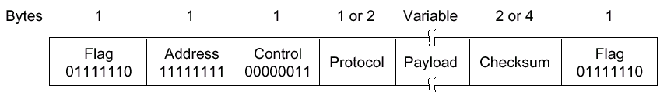
PPP帧格式与HDLC相似，区别在于PPP是面向字符的，采用字符填充技术
- 标记域：01111110；
- 地址域：11111111,表示所有的站都可以接收该帧;
- 控制域：缺省值为00000011，表示无序号帧，不提供使用序号和确认的可靠传输；
- 协议域：指示净是何种分组，缺省大小为2个字节。
- 净荷域：变长，缺省为1500字节；
- 校验和域：2或4个字节
2、IP协议报文格式：
IHL（首部长度）：占 4 bit，代表头部的总长度，以32位字节为一个单位
标志：3位，0+DF（1代表不要分段）+MF（1代表进一步分段）
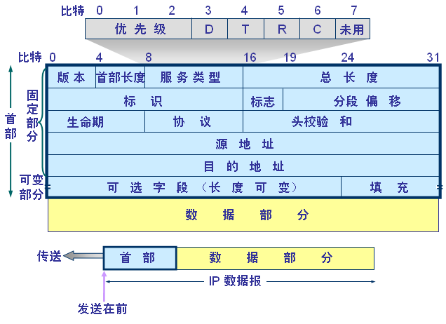
3、TCP报文格式：
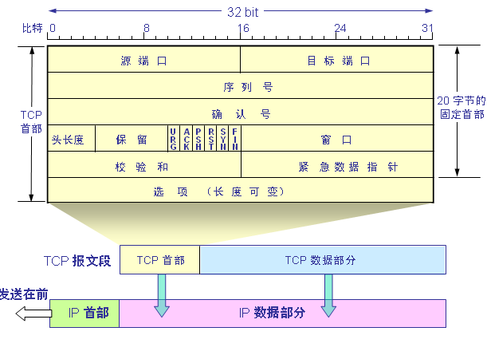
（1）紧急比特 URG —— 当 URG = 1 时，表明紧急指针字段有效。它告诉系统此报文段中有紧急数据，应尽快传送(相当于高优先级的数据)。
（2）确认比特 ACK —— 只有当 ACK = 1 时确认号字段才有效。当 ACK = 0 时，确认号无效。
（3）推送比特 PSH (PuSH) —— 接收 TCP 收到推送比特置 1 的报文段，就尽快地交付给接收应用进程，而不再等到整个缓存都填满了后再向上交付。
（4）复位比特 RST (ReSeT) —— 当 RST = 1 时，表明 TCP 连接中出现严重差错（如由于主机崩溃或其他原因），必须释放连接，然后再重新建立传输连接。
（5）同步比特 SYN —— 同步比特 SYN 置为 1，就表示这是一个连接请求或连接接受报文。
（6）终止比特 FIN (FINal) —— 用来释放一个连接。当FIN = 1 时，表明此报文段的发送端的数据已发送完毕，并要求释放传输连接。
4、UDP报文格式：
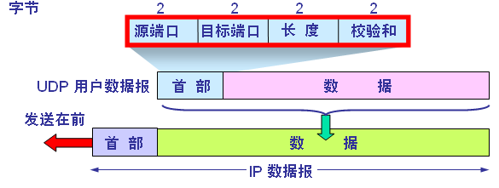
例28.IP数据报中携带了UDP报文，IP头部IHL字段的数值为二进制数0101，IP数据报总长度为800字节。求UDP报文中数据部分的长度(要求写出计算过程)。(10.7)
解：IP头部IHL字段的数值为二进制数0101，则IP头部长度为32×5=160B
I P数据部分长度为：800-160=640B，这也是UDP报文总长度
UDP协议格式为：源端口+目标端口+长度+校验和+数据，头部长度固定为8B
所以UDP数据部分的长度：640-8=632B
另：长度为100字节的应用层数据交给传输层传送，需加上20字节的TCP首部。再交给网络层传送，需加上20字节的IP首部。最后交给数据链路层的以太网传送，加上首部和尾部18字 节。试求数据的传输效率。
答：数据长度为100字节时
传输效率=100/（100+20+20+18）=63.3%
例29:设UDP数据报的数据部分长度为1000字节，封装该数据报的lP数据报的IHL字段值为5，而IP数据报又封装在协议字段和校验字段长度均为2字节的PPP帧中，试求出PPP帧的长度。
解: UDP协议格式为：源端口+目标端口+长度+校验和+数据，头部长度固定为8B
所以UDP数据报长：1000+8=1008B，这也是I P数据部分长度
IP头：4B*5=20B
IP数据报：1008B+20B=1028B
PPP帧格式：
PPP：1028+1+1+1+2+2+1=1036B
另：若协议字段和校验字段长度均为2字节的PPP帧的总长度为1036字节，PPP帧封装了头部IHL字段的值为5的IP数据报。试求出封装在该IP数据报中UDP数据报数据部分的长度。
十二、BSC协议（面向字符的同步控制协议）
1、BSC协议的数据块的四种格式 ：
(1)不带报头的单块报文或分块传输中的最后一块报文：
SYN | SYN | STX | 报文 | ETX | BCC
(2)带报头的单块报文：
SYN | SYN | SOH | 报头 | STX | 报文 | ETX | BCC
(3)分块传输中的第一块报文：
SYN | SYN | SOH | 报头 | STX | 报文 | ETB | BCC
(4)分块传输中的中间报文：
SYN | SYN | STX | 报文 | ETB | BCC
2、监控报文（一般由单个传输控制字符或由若干个其它字符引导的单个传输控制字符组成）
(4)拆链：
(3)轮询/选择请求：
(2)否定确认和选择响应：
(1)肯定确认和选择响应：
ACK
SYN
SYN
NAK
SYN
SYN
ENQ
站地址
Ｐ/S前缀
SYN
SYN
EOT
SYN
SYN
例30.关于BSC控制规程：
（1）解释BSC控制规程如何实现透明传输。
（2）如果BSC帧的数据段中出现数据片段“A DLE B DLE C STX”(其中DLE,STX分别表示与传输控制字符对应的数据)，则该数据片段经字符填充后的输出是什么?
答：（1）BSC控制规程用字符填充实现透明传输中当发送的报文是二进制数据而不是字符串时，二进制数据中允许出现与传输控制字符相同的数据。在各帧中真正的传输控制字符(SYN除外)前加上DLE转义字符；若文本中也出现与DLE字符相同的二进制比特串，则可插入一个外加的DLE字符加以标记 。当接收端收到连续的两个转义字符时，就删除其中前面的一个。
（2）数据片段经字符填充后的输出是：A DLE DLE B DLE DLE C STX
例31. 用BSC规程传输一批汉字(双字节),若已知采用不带报头的分块传输,且最大报文块长为129节,共传输了5帧,其中最后一块报文长为101字节。问每个报文最多能传多少汉字?该批数据共有多少汉字?(假设采用单字节的块校验字符。)
答：(1)由BSC规程,不带报头(以字符串格式)的分块传输的帧格式为:
SYN | SYN | STX | 报文 | ETB/ETX | BCC

故前4帧每帧最多能传的汉字数为：
(129-3(SYN+SYN+STX)-2(ETB+BCC))/2＝（129-5）/2=124/2=62(个)
该批数据共有的汉字数为：
62×4+(101-3(SYN+SYN+STX)-2(ETX+BCC))/2＝296(个)
另：BSC协议中否定确认(NAK)的监控报文占几个字节?几个比特?
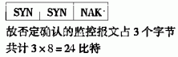
2.若采用BSC规程控制链路数据交换,并规定一次可传输128个字节的数据时,试问:
①传送600个字节的数据应分为几帧?
②最后一帧的帧长为多少字节(含同步字符和单字节的块校验字符)?
【解】①每一帧包含128个字节。故600个字节的数据可分为600÷128=4 余 88 得5帧
②最后一帧长
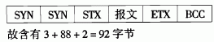

十三、HDLC协议
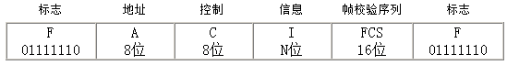
比特填充法（零比特插入）：对于信息位中的任何连续出现的五个“1”，发送时要自动在其后插入一个“0”
例32：如果使用HDLC协议进行传送，假设要传输的信息比特序列是10111011111011111101，请写出为实现透明传输，在线路上实际传输的比特串是什么?
1011101111100111110101
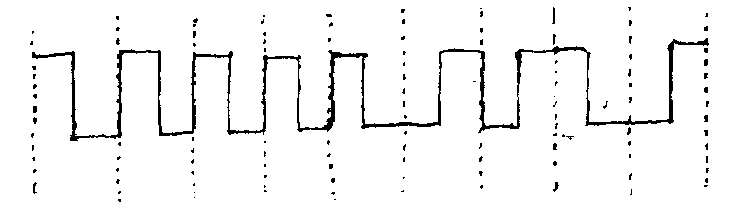
2.某8比特数据经“位填充”后在信道上用曼彻斯特编码发送，信道上的波形如下图所示，试求原8比特的数据。
111110010
11111010
3.当HDLC的控制帧中地址字段为“10110010”，控制字段为“10001001”，帧校验序列采用G(X)=x16+X12+X5+1来产生，请写出此帧的完整形式。(注FCS用规定长度的X代替)
帧的完整格式为：
011111101011001010001001XXXXXXXXXXXXXXXX01111110
4. 用HDLC传输12个汉字(双字节)时,帧中的信息字段占多少字节?总的帧长占多少字节?
答：信息字段(I)占12×2=24字节
总的帧长占1(F)+1(A)+1(C)+24(I)+2(FCS)+1(F)＝30字节 (P87)
说明下面HDLC帧类型是什么？写出其地址字段和控制字段的比特序列。
（FCS用规定长度的X代替）
011111100011001110001001 XXXXXXXXXXXXXXXX01111110
011111100011001110001001 XXXXXXXXXXXXXXXX01111110
5．画出HDLC的帧格式并写出HDLC的帧类型和类型标志。（08.7）
6.题50图为HDLC一帧的内容，请说明帧中各字段信息的具体含义。(10.7)
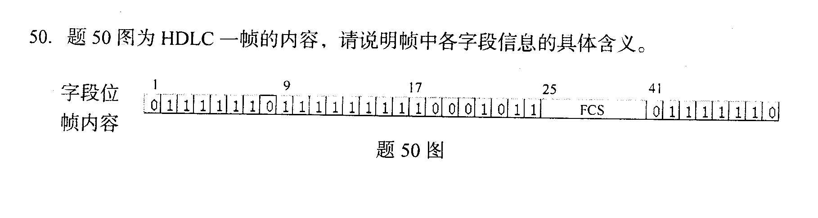
7.采用正常模式的HDLC传送国标汉字时,若已知总的帧长度为50个字节,问其中信息字段占多少个字节?含多少个汉字?
十四、T1、E1载波问题
例33.给出T1、E1载波的帧结构，并计算其开销百分比。
答：T1载波是把24路采样声音信号复用一个通道，24路信道各自轮流将编码后的8位数字信号组成帧，其中7位是编码的数据，第八位是控制信号，每帧除了192位之外，另加一位帧同步位，即一帧包含193位。每一帧用125us传送，因此数据传输速率是1.544Mbps
开销为24×1（控制位）+1（帧同步）=25 b
总传输为：（7+1）×24+1=193 b
因此，开销所占的百分比为：25/193×100%≈13%
在E1载波中: 每一帧开始处有8位作为同步用，中间有8位用作信令，再组织30路8位数据，全帧含256 bit。每一帧用125us传送，因此数据传输速率是2.048Mbps
开销=帧开始处有8位同步+中间有8位信令 =16bit
全帧含：8×30+16=256 bit
开销所占的百分比为： 16/256*100%=6.25%
例34.E1标准中将32路语音数据采用TDM技术复用到一帧来传输，其中每路语音采用8KHz的频率采样，每次采样值采用256等级量化，试求该系统的传输速率。
  - 传输速率=采样频率×每次采样位数
  - 每次采样位数=log₂量化级 量化级=256 采样频率=8KHz
  - C=8K*log₂256=128Kbps
  - 复用32路语音数据, E1传输速率=32*64k=2.048Mbps
十五、其他问题
1.考虑下面虚电路服务实现涉及的设计问题。如果虚电路用在子网内部，每个数据报文必须有一个3字节的报文，每个路由器必须留有8字节的空间来标示虚电路。如果内部使用数据报，则需要使用一个15字节的分组头。假定每站段传输带宽的费用为每106字节1元人民币；路由器存储器的价格为每字节0.1元人民币，并且在未来两年会下降。平均每次会话的长度为1000秒，传输200分组；分组平均需传4个站段。试问子网内部采用虚电路或数据报哪个更便宜？便宜多少？
答：每个分组经过4段链路意味链路上包括5个路由器。
虚电路实现方案：需在1000秒内固定分配5×8=40bytes存储空间，
存储器使用的时间是2年，即2×52（一年52个星期）×40（每星期工作40个小时）×3600=1.5×107sec
每字节每秒的费用=0.1/（1.5×107）=6.7×10-9元
总费用即1000秒40字节的费用=1000×40×6.7×10-9=2.7×10-4元
数据报实现方案：比上述虚电路实现方案需多传(15-3)×4×200=9600bytes，
每字节每链路的费用=1/106=10-6元
总费用，即9600字节每链路的费用=9600×10-6=96×10-4元
96-2.7=93.3毫分
可见，本题中采用虚电路实现方案更为经济，在1000秒的时间内便宜93.3×10-4元。
2、在图8-21 所示的DQDB 系统中，从起始状态开始，假设节点C、A、B 要发送数据，3 个节点以此顺序发送向上的请求且在此之前没有数据传送，写出每一次请求和每一次数据传输后每个节点RC 和CD 的变化情况。
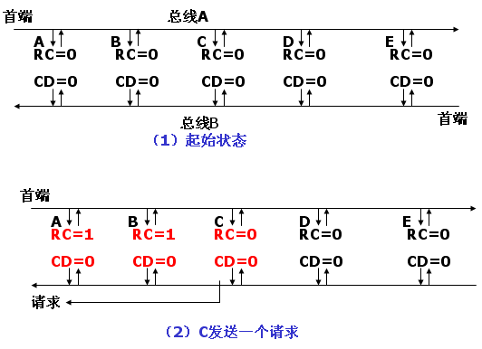
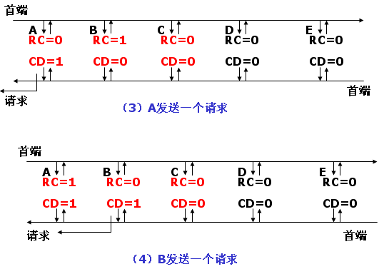
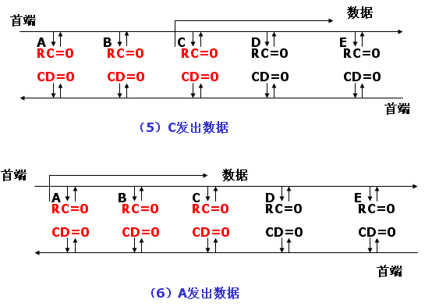
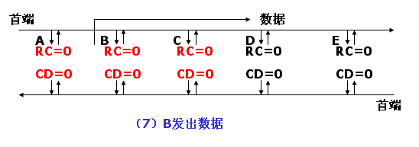
3、设发送方连续发送0、1、2…号帧，在发送至4号帧时开始接收到0号帧的确认信息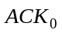，当发送至5号帧时，接收到1号帧的否认返回信息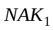，要求选择重发1号帧，假设1号帧之后的各帧均能被正确接收。画出选择重发方法的示意图并说明选择重发方法的特点。
4、已知某单位的网络结构如题50图所示，其中楼间距均大于200米。请从题50表中
选择合适的设备或介质，将其序号填在题50图中的编号处。
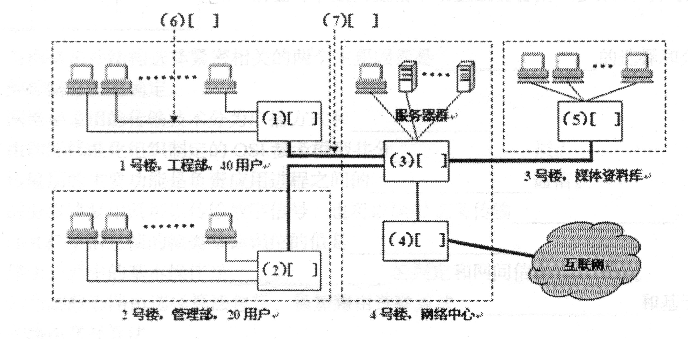
题50图
序号 | 设备名称 | 数量 | 描述
A | 交换机1 | 2台 | 各具有24个lOBase-T端口和两个100M快速以太网  端口（其中一个lOOBase-TX、一个lOOBase-FX）
B | 交换机2 | 1台 | 各具有48个lOBase-T端口和两个100M快速以太网  端口（其中一个lOOBase-TX、一个lOOBase-FX）
C | 交换机3 | 1台 | 配置4端口lOOBase-FX模块、24个lOOBase-TX快  速以太网端口；具有MIB管理模块。
D | 路由器 | 1台 | 提供了对内的10/100M局域网接口，对外的128K的  ISDN或专线连接，同时具有防火墙功能。
E | 5类双绞线 | 任意 | RJ45
F | 多模光纤 | 任意 | ST/SC
题50表 设备与介质明细表

5.设某局域网采用改进后的二进制倒计数法的信道分配策略，在某时刻，10个站点的虚站号分别为8、2、4、5、1、7、3、6、9、0，要进行数据发送的三个站点是4、3、9。试说明三个站点分别完成数据发送后，各站点的新虚站号和这种改进的好处。

